CRUSCOTTO PER LA GESTIONE DELLE DOMANDE DI RIMBORSO, VERIFICA E RENDICONTAZIONE DELLA SPESA

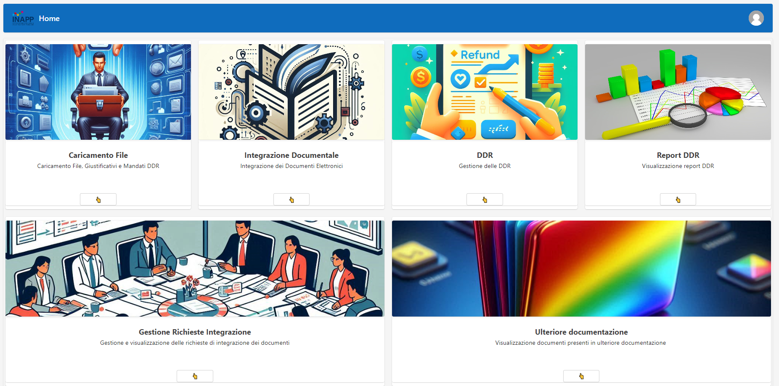

Luglio 2024
Versione 1

Introduzione
Nelle more dell’entrata a regime del Sistema Informatico del Programma Nazionale “Giovani, Donne e Lavoro “2021-2027, l’Istituto ha inteso dotarsi di un sistema interno per la gestione delle domande di rimborso, la verifica delle stesse e la rendicontazione delle spese, al fine di assolvere agli adempimenti previsti nella Convenzione sottoscritta con l’ANPAL (ora MLPS), in qualità di Organismo Intermedio.
Il sistema, sviluppato utilizzando le tecnologie Microsoft ( Power App, Power BI, Sharepoint) ed ospitato su Cloud Azure di Microsoft, presenta le funzionalità riassunte nell’immagine sotto riportata.

Come descritto nel proseguo del documento, il sistema è stato costruito nel rispetto delle procedure previste nel SiGeCo dell’Autorità di Gestione e dell’Istituto garantendo:
- l’accesso a tutti i soggetti coinvolti nella predisposizione e trattamento delle domande di rimborso, nel controllo di I livello e nella rendicontazione della spesa all’Autorità responsabile della Funzione Contabile, tenendo traccia dei flussi finanziari e degli esiti dei controlli, e al tempo stesso garantendo un adeguato livello di sicurezza. Il sistema prevede un processo di autenticazione e profilazione, che permette l’accesso vincolato al singolo utente; ciascun operatore avrà un accesso limitato alle informazioni di pertinenza, sulle quali potrà operare in funzione della specifica profilazione e delle effettive autorizzazioni ricevute per il profilo assegnato. Il sistema consente l’accesso anche alle Autorità di Programma per quanto di competenza;
- la registrazione e conservazione delle informazioni così come indicato nel Reg. 1060/2021 All. XVII “Dati da registrare e conservare elettronicamente relativi a ciascuna operazione – articolo 72, paragrafo 1, lettera e)” connesse a interventi a valere sul PN GDL a titolarità dell’ANPAL e degli OOII individuati nel Programma.
- una volta entrato a regime del S.I. del PN GDL, la registrazione dei documenti e dei dati in quest’ultimo, attraverso appositi protocolli che saranno definiti con l’AdG e secondo le modalità che saranno concordate.
Come per la programmazione 2014-2020, il sistema estrapola le informazioni dal Sistema Team Gov, che permette la gestione della contabilità dell’Istituto in particolare: a) le Unità Finanziarie (Capitoli, la base delle unità previsionali); b) i Centri di Responsabilità Amministrativa; c) le Funzioni – Obiettivo; d) i Centri di Costo e Risorse; e) i Conti Economici – Patrimoniali.
Team Gov dialoga a sua volta con i seguenti sistemi operativi e software interni all’Istituto:
- Inaz Paghe, l’applicativo gestionale delle paghe e contributi versati al personale/esperti senza partita IVA;
- JSIPE, il gestionale dei dati del personale e del sistema elettronico di rilevazione delle presenze.
- Folium che consente l’automazione dell’intero ciclo di vita del documento sia in entrata che in uscita, a partire dall’assegnazione del numero di protocollo e delle informazioni identificative minime sino alla classificazione e all’assegnazione alle unità funzionali o ai soggetti responsabili e alla successiva fascicolazione. A livello di permessi sono previste 3 diverse tipologie: Lettura, Scrittura e Cancellazione, attribuite ai vari utenti a seconda dei ruoli e dell’ufficio di appartenenza (l’utente può avere uno o più permessi).
Pertanto, al fine di quantificare le spese sostenute, il sistema informativo Team Gov interroga il sistema Inaz “paghe e contributi” in merito ai dati finanziari che compongono le buste paga di esperti senza partita IVA impiegati nella realizzazione delle operazioni a valere sul PN GdL. Al fine, invece, di quantificare il costo del personale dell’Istituto imputato sulle operazioni in base al numero di ore complessivamente lavorate (al di là della copertura finanziaria) per il relativo UCS, il sistema informativo TeamGov interroga JSIPE, che tramite un web service, fornisce tutte le informazioni necessarie alla rendicontazione di tali spese (codice operazione, matricola e qualifica dipendente, numero di ore imputate sui progetti, costo UCS). Allo stesso tempo, sempre l’applicativo Team Gov recupera da Folium i documenti di spesa (fatture) tramite il numero di protocollo di ciascun documento riferito alle voci di spesa relative agli altri costi diretti.
Anche la nomenclatura utilizzata riprende in toto quella già precedentemente in uso per la programmazione 2014-2020, consentendo il travaso di tutti i dati nel S.I. del PN GDL, una volta che lo stesso sarà perfezionato, fatto salvo eventuali aggiustamenti che potranno rendersi utili.
Di seguito viene descritto il processo di predisposizione della domanda di rimborso, di trattamento della stessa attraverso il controllo formale, di controllo di I livello e, infine di rendicontazione delle spese all’Autorità responsabile della Funzione Contabile.

Predisposizione della Domanda di Rimborso
Mutuando la modalità di trasmissione dei dati avvenuta nella passata programmazione, la creazione di una Domanda di Rimborso (di seguito DDR), che viene individuata con un numero progressivo (n, n+1, ecc.), avviene attraverso l’estrapolazione da Team Gov di tutti gli importi relativi alla voce di costo personale e alle altre voci di spesa di costo diretto (comprensivi dei singoli documenti di spesa e dei relativi mandati di pagamento).Tale estrapolazione produce la generazione di 5 files txt e due cartelle.
I file txt indicano rispettivamente:
- R_0020_[n].txt: l’ammontare di spesa rendicontata nella DDR suddivisa per progetti;
- G_0020_[n].txt: l’elenco dei giustificatividella domanda di rimborso;
- S_0020_[n].txt: l’elenco delle singole spese, ciascuna riconducibile ad uno specifico progetto;
- M_0020_[n].txt: le righe di mandato che compongono ciascuna spesa di cui si chiede il rimborso;
- D_0020_[n].txt: l’elenco dei documenti giustificativi, allegati a ciascuna spesa della domanda di rimborso;
Le due cartelle, denominate Giustificativi e Mandati, contengono rispettivamente la specifica documentazione a corredo della singola spesa. I suddetti file txt e cartelle, vengono quindi posizionati dall’Unità funzionale “Rendicontazione della spesa degli interventi” all’interno di una cartella ad hoc che costituirà la DDR (denominata come sopra riportato) e che sarà acquisita sul cruscotto di verifica attraverso l’upload della stessa.
Una volta acquisita dal cruscotto, il sistema blocca un eventuale ulteriore caricamento che venga erroneamente tentato. I file utilizzati, vengono resi immodificabili, creando un unico file compresso che viene firmato digitalmente. L’integrità e l’immodificabilità, viene garantita dal certificato digitale apposto sul file, sempre oggetto di verifica all’apertura.
Acquisendo i files, il cruscotto si occupa di ricreare le necessarie correlazioni tra le varie entità consentendo una correlazione diretta tra Giustificativi, Spese e Mandati secondo lo schema esemplificativo di seguito riportato.
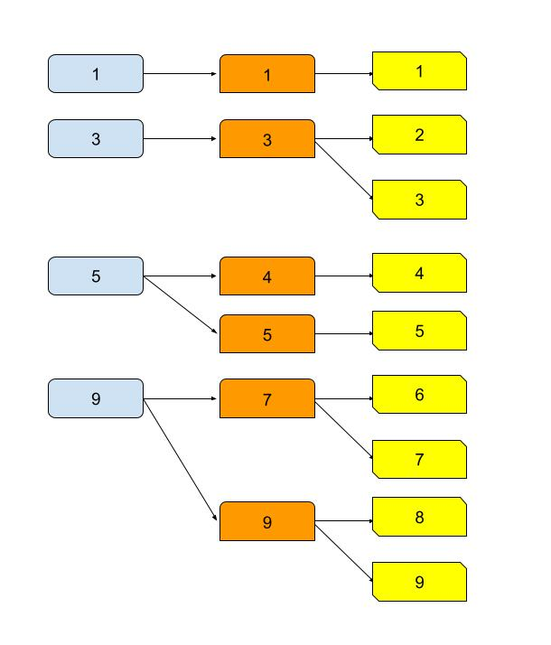

Tabella di relazione Giustificativi Spese
Giustificativi | Spese
1 | 1
3 | 3
5 | 4
5 | 5
9 | 7
9 | 9
Tabella di Relazione Giustificativi Mandati
Giustificativi | Mandati
1 | 1
3 | 2
3 | 3
5 | 4
5 | 5
9 | 6
9 | 7
9 | 8
9 | 9
Tabella finale di Correlazione Giustificativi, Spese, Mandati
Giustificativi | Spese | Mandati
1 | 1 | 1
3 | 3 | 2
3 | 3 | 3
5 | 4 | 4
5 | 5 | 5
9 | 7 | 6
9 | 7 | 7
9 | 9 | 8
9 | 9 | 9
Questo processo rappresenta l’essenziale anello di collegamento, tra quanto estrapolato da Team Gov ed il Cruscotto di verifica realizzato.
Il Cruscotto di verifica presenta, inoltre, uno spazio dove caricare l’ulteriore documentazione necessaria all’espletamento delle operazioni di rendicontazione della singola DDR (es. relazioni trimestrali, matricolario, il file che derivante dall’estrazione di Team Gov relativo al calcolo del 25% inerente alle spese del personale, sia per la parte FSE che per quella di cofinanziamento, output correlati agli indicatori, schede indicatori, etc).
Anche in questo caso, l’accesso sarà garantito in funzione della profilazione assegnata all’utente, e potrà farlo o in sola lettura, solo per visualizzare i files caricati, o in scrittura con la possibilità di inserire files.
La visualizzazione del suo contenuto sarà permessa richiamando la DDR di riferimento.
Una volta completato il processo di elaborazione della DDR, l’Unità funzionale “Rendicontazione della spesa degli interventi” procede con la formalizzazione della DDR, a cura del legale rappresentante, mutuando il format previsto per la passata programmazione a seconda della tipologia di spesa oggetto di domanda di rimborso (“Personale”, piuttosto che “Altre spese”).
La DDR è formalizzata all’Unità funzionale Servizio programmazione FSE, per il seguito di competenza (trattamento della domanda di rimborso).

Visualizzazione della domanda di Rimborso
Una volta completato il suddetto processo, il sistema permette la visualizzazione dei dati ai soggetti preposti ai controlli successivi che potranno analizzarli attraverso diversi filtri quali:
per Progetto
per DDR
per Piano Finanziario
per stato della analisi.
Accanto alla modalità di visualizzazione (modalità Power BI), il sistema mette a disposizione una modalità operativa su PowerApp, attraverso il quale l’operatore svolge le attività di trattamento delle spese e dei relativi allegati, funzionali al controllo di conformità delle richieste di rimborso.
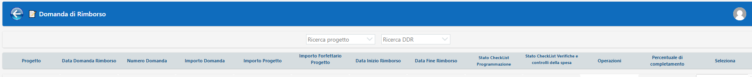
Tale schermata cambia in funzione della profilazione assegnata al singolo utente (sopra la visione completa).
Attraverso questa procedura vengono eseguite le lavorazioni di pertinenza che vanno dalla semplice visualizzazione delle informazioni, al caricamento della check list del controllo formale, alla lavorazione sulla singola spesa e caricamento della check list di controllo di I livello desk, come nell’esempio sotto riportato

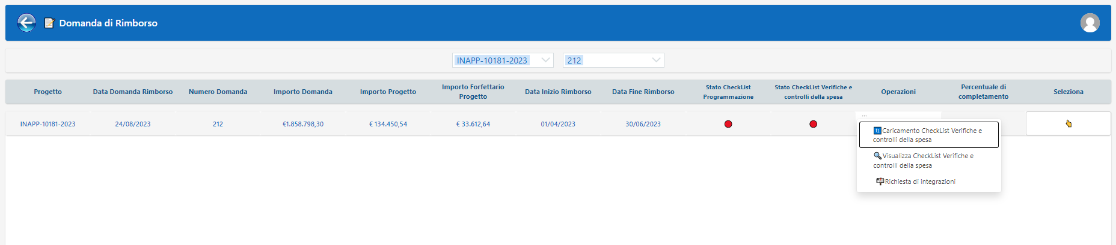

La lavorazione della singola spesa può avvenire a livello di Progetto e di DDR.
Cliccando su Seleziona si entrerà nel dettaglio e si potrà lavorare la singola spesa.
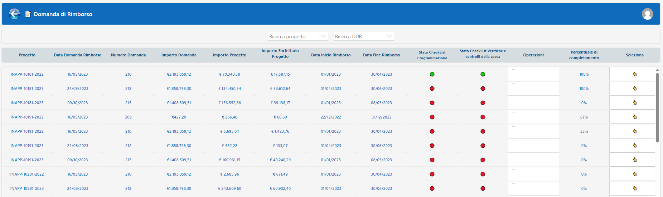
Se si specifica un progetto, senza selezionare un numero di DDR, apparirà, ad esempio, la seguente visualizzazione.
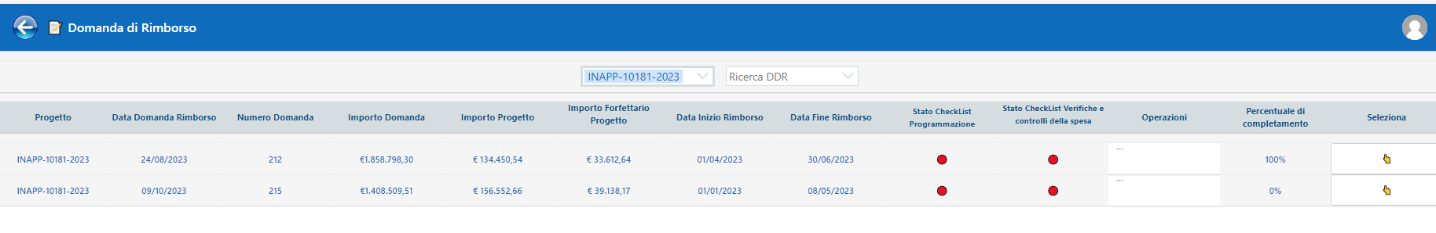
La visualizzazione muterà selezionando anche la DDR.
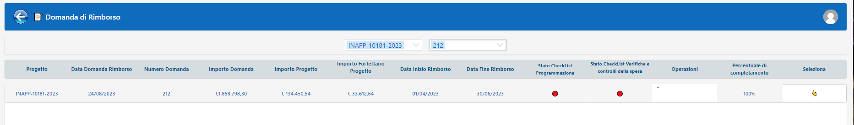
La maschera successiva fornisce un esempio delle visualizzazioni successive nel momento in cui si procede alla selezione della specifica spesa per giungere alla visualizzazione delle informazioni sugli specifici giustificativi e mandati e i relativi allegati, cliccando sull’icona:..
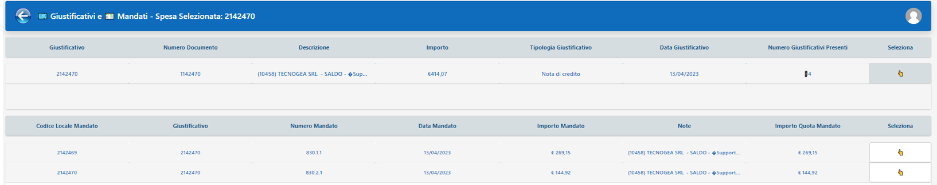
Alla singola spesa potrà essere attribuito uno degli stati indicati:
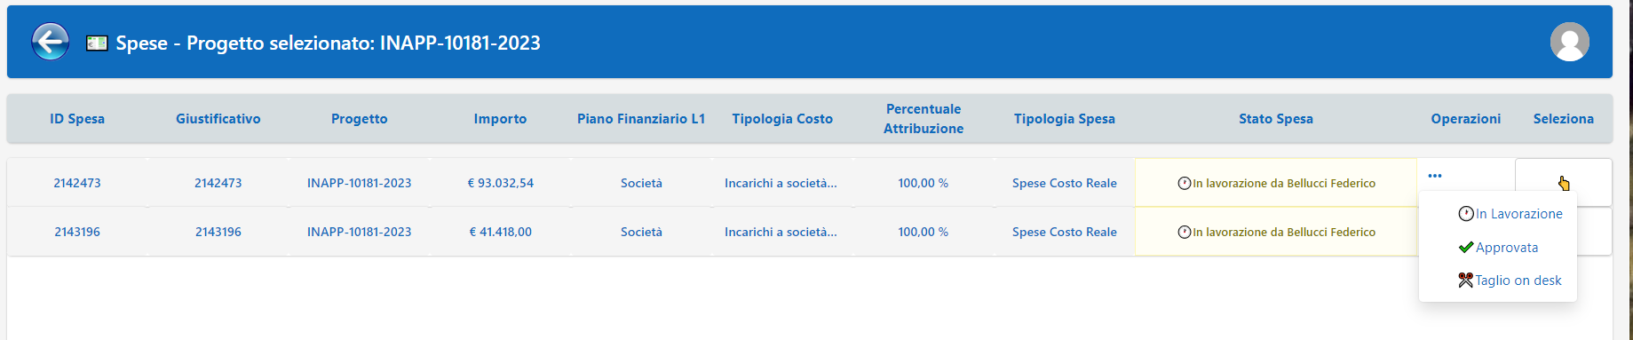
In caso di taglio in desk, il controllore procederà ad inserire il valore dell’eventuale taglio
Al termine dell’attività realizzata sulle spese del singolo progetto, il controllore avrà una visione di riepilogo come sotto riportato.
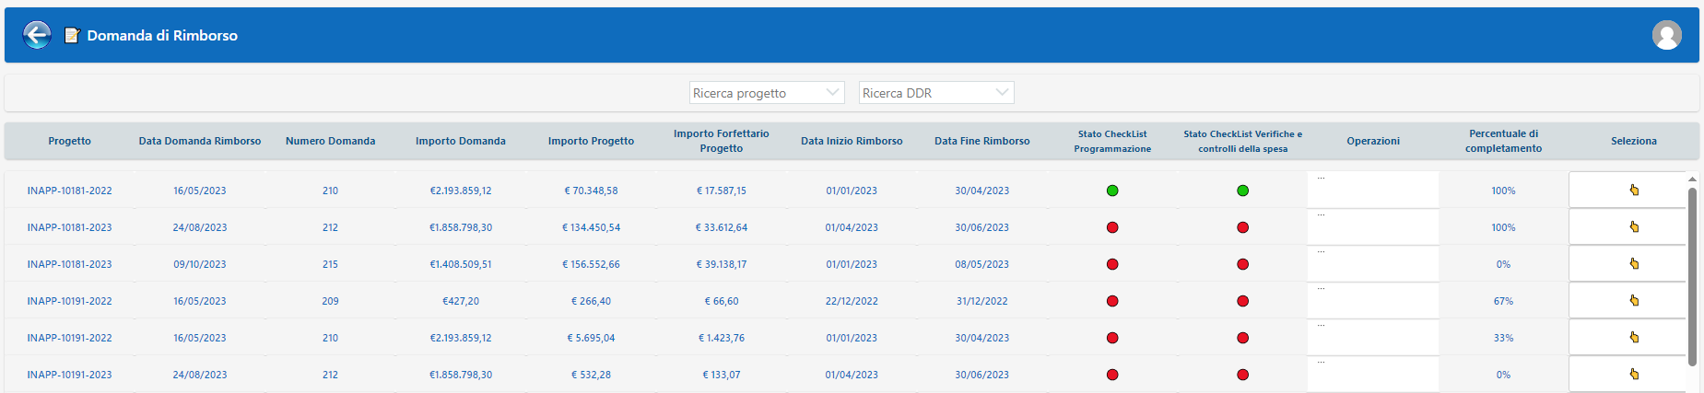
Il sistema presenta anche una reportistica.
Ad esempio, il Report DDR che permette di visualizzare ed esportare i dati con la potenza dei filtri propri di Power BI.
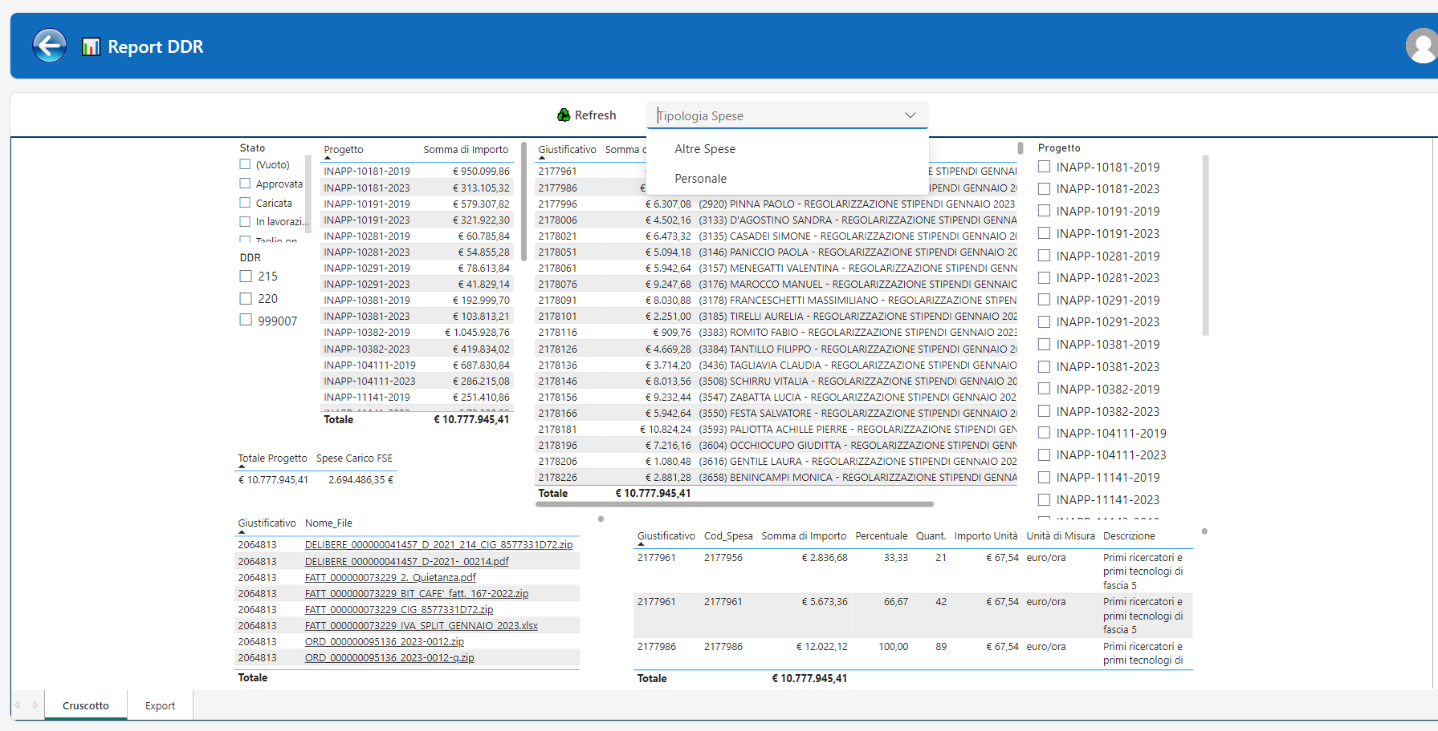
Selezionando il folder export e la voce altre opzioni (sarà possibile utilizzare oltre ai filtri di visualizzazione altre funzioni utili alla lavorazione dei dati e funzionali all’export dei dati.
Il cruscotto prevede altresì la visualizzazione delle informazioni estratte da Team Gov relative al calcolo del 25% inerente alle spese del personale, sia per la parte FSE che per quella di cofinanziamento, che rappresenta anche uno dei giustificati della DDR presente nella sezione “ulteriore documentazione”.
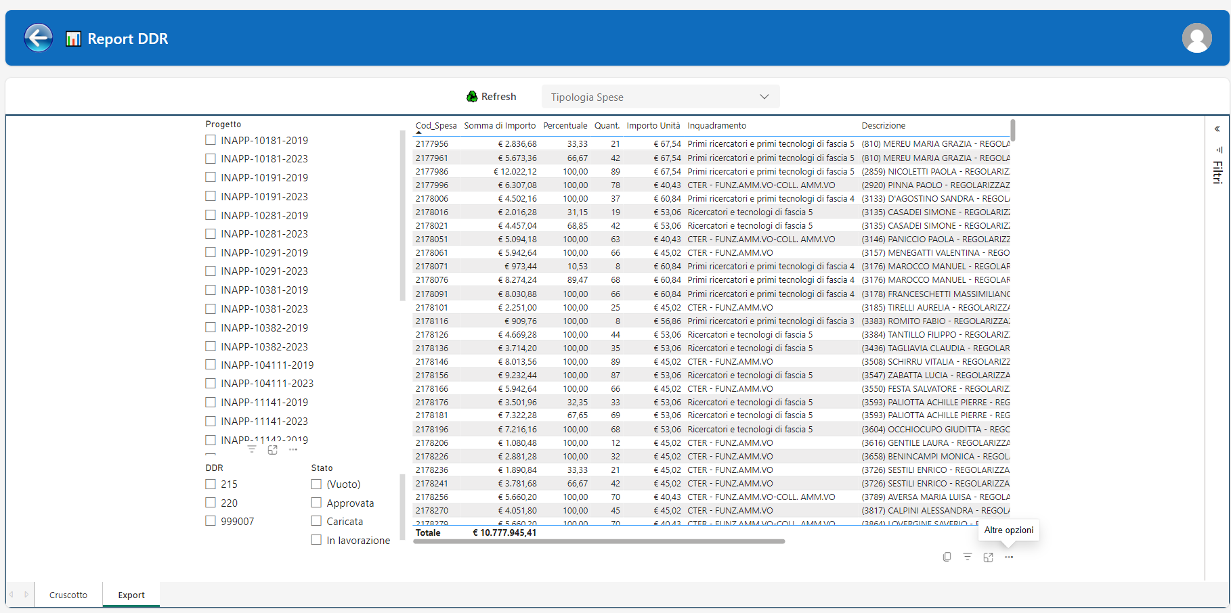

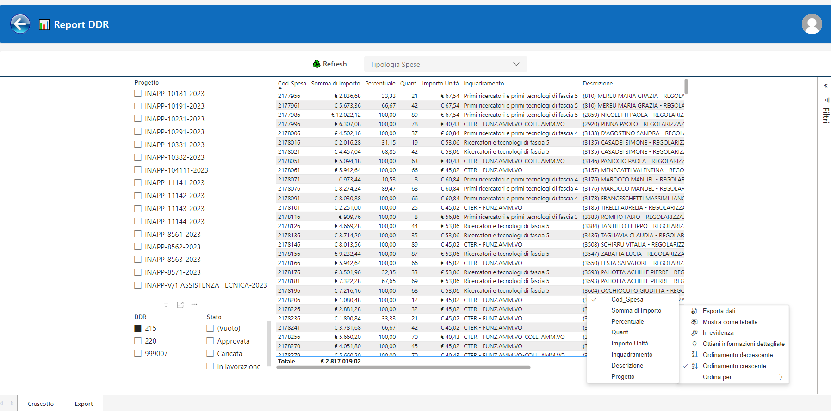

Trattamento della Domanda di Rimborso
L’operatore dell’Unità funzionale Servizio Programmazione FSE incaricato, accedendo al cruscotto di verifica avrà a disposizione un menù a tendina dove selezionare la DDR da acquisire ai fini del controllo formale.
Una volta acquisita la DDR, l’operatore potrà procedere con le attività di controllo visualizzando, per ciascuna spesa, la documentazione associata.
Una volta completato il processo di verifica, l’operatore ha la possibilità di allegare la check list di conformità e darne comunicazione all’Unità funzionale “Verifiche e controlli della spesa”, per il seguito di competenza.

Controllo di I livello desk della Domanda di Rimborso
L’operatore dell’Unità funzionale “Verifiche e controlli della spesa" incaricato, accedendo al cruscotto di verifica, avrà a disposizione un menù a tendina dove selezionerà la DDR da analizzare ai fini del controllo di I livello desk.
Anche in questo caso, l’analisi potrà essere svolta a livello di DDR e all’interno di questa, per singolo progetto.
Per ciascuna spesa, verrà quindi analizzata la documentazione presente ed assegnata una classificazione individuabile tra:
caricata (di default);
in lavorazione
completa.
Il sistema visualizza, per singolo progetto, la percentuale di spese la cui analisi è stata completata.
Come anticipato, qualora siano stati previsti dei tagli, sarà possibile registrare a sistema l’evento, assegnando alla spesa individuata la classificazione “taglio on desk” e aggiungendo, quindi, il dettaglio della spesa decurtata.
In questo caso anche il valore del 25% viene ricalcolato sugli importi effettivamente ammessi.
Al termine della positiva attività di verifica, per le spese riconducili nell’ambito della singola DDR al singolo Progetto, l’operatore potrà caricare a sistema la check list dei controlli eseguiti.

Controllo di I livello in loco
L’operatore dell’Unità funzionale “Verifiche e controlli della spesa" incaricato, accedendo al cruscotto di verifica avrà a disposizione l’elenco delle spese ammesse al controllo di I livello su cui operare il campionamento e procedere in analogia a quanto riportato al punto precedente nel controllo dell’ID di spesa campionata e al caricamento della CL con gli esiti della verifica.

Integrazione documentale
Sia nella fase di trattamento della DDR che di controllo desk, il sistema prevede la possibilità di integrare la DDR con la documentazione richiesta dai suddetti soggetti preposti al controllo.
L’integrazione documentale viene fatta ancora una volta attraverso Team Gov, da cui viene estrapolato un nuovo pacchetto di file, composto da un file txt afferente all’elenco dei documenti giustificativi e dalla/dalle relativa/e cartella/e documentale/i a seconda che l’integrazione riguardi solo giustificativi o anche mandati.
La metrica del file txt afferente all’elenco dei documenti giustificativi integrati è: D_0020_RIGEN_nnn.txt, dove “nnn” è un numero attribuito alla rigenerazione.
Il pacchetto rigenerato (file txt ed i relativi documenti/giustificativi integrati) è inserito dall’Unità funzionale “Rendicontazione della spesa degli interventi” all’interno della cartella relativa alla specifica DDR, già precedentemente creata.
A livello di Cruscotto di verifica, il nuovo caricamento, in append, sarà dato dall’associazione tra DDR e numero della rigenerazione.
Solo la corretta associazione delle informazioni darà luogo al caricamento.
Si evidenzia che i dati precedentemente caricati ed i relativi files, che abbiamo già sopra descritto come resi immodificabili, non vengono in alcun modo interessati da tale ulteriore attività.
Anche in questo caso, dopo l’acquisizione da parte del cruscotto di verifica, i file vengono resi immodificabili con la medesima procedura già sopra descritta, per i files relativi alla iniziale estrapolazione Team Gov.
Le informazioni contenute nel file di rigenerazione txt permettono di ricostruire l’associazione tra l’ulteriore documentazione messa a disposizione e la singola spesa, già precedentemente caricata a sistema.

Dichiarazione delle spese all’Autorità responsabile della funzione contabile
L’operatore dell’Unità funzionale “Servizio gestione amministrativa FSE" incaricato, accedendo al cruscotto di verifica avrà a disposizione l’elenco delle spese ammesse al controllo di I livello che saranno oggetto di dichiarazione all’Autorità responsabile della Funzione contabile, nei modi e nei termini da questa previsti.
In analogia con il passato, l’operatore potrà corredare tale dichiarazione della documentazione utile ai controlli della suddetta Autorità (es CL controllo di I livello desk)

